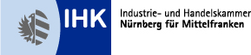
IHK Nachvermittlungsbörse 2022

Unternehmens-Steckbrief
(vom Unternehmen erstellt, wird dem/der Bewerber/in im Vorfeld ausgehändigt)

Unser Unternehmen:

Unser/e Ausbildungsberuf/e

Dein/e Ansprechpartner/in mit Kontaktdaten

Das bieten wir/Das zeichnet uns aus

